**从风景物镜（Landscape Lens）谈起**

**——像差常用校正方法之透镜弯曲与光阑移动**

简述：以简单的风景物镜为例，详细分析透镜弯曲和光阑位置对像差校正的影响，简要说明实际设计中各像差之间的取舍,光学设计与最终产品设计之间的妥协。

风景物镜（Landscape Lens），并非只是拍摄风景的物镜，在光学设计领域，是对一种典型镜头结构的特指。

采用风景物镜的相机，体积较大，笨重，大概就是图1中的样子。

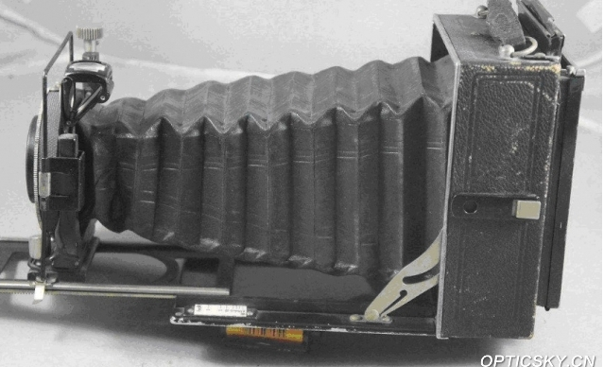

图1、采用风景物镜的相机

使用风景物镜拍摄照片时，需要的曝光时间很长，被拍摄者要正襟危坐。有时还要搞一个镁光灯，镁剧烈燃烧，发出强光的同时，冒一团烟……这些场景，在电影里经常能够看到。

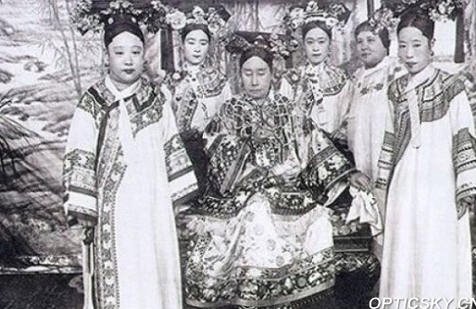

图2、清朝照片

如图3示，风景物镜的光路结构很简单，最简单的就一片透镜。

风景物镜，是一种大视场小孔径系统。因为相对孔径较小，单位时间内进光量少，因此需要的曝光时间很长。风景物镜还有一个特点：像面平直，观察图3中光路，即可看出：在子午面内，像面是平直的，大视场光线良好的汇聚在了底片所处位置。

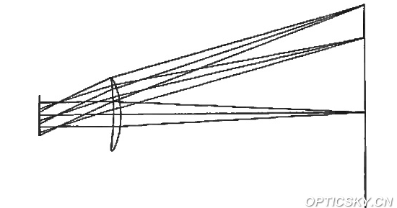

图3、风景物镜光路结构（实际中使用的风景物镜光阑在右侧）

如图4示，普通单正透镜，像面弯曲严重。大视场光线在像面左侧较远位置汇聚。在像面处光线发散，将形成了一个很大的弥散斑。

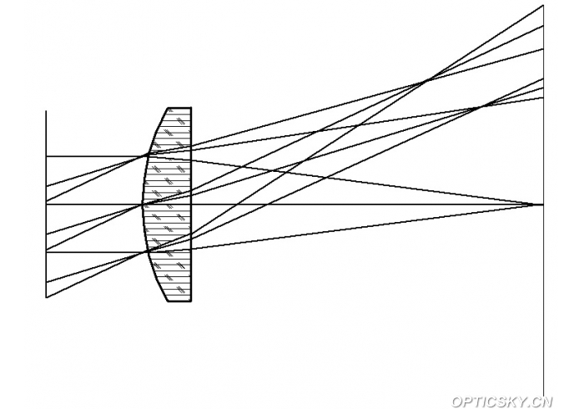

图4、普通单片正透镜（像面弯曲严重）

风景物镜虽然是依靠经验、而不是理论计算设计出的镜头，但是，其中包含了很多光学设计的原理，以及对光学原理的巧妙应用。

在学习像差理论时，光学设计书籍上会讲到：“正（负）透镜焦距和玻璃材料固定时，匹兹伐和与像面弯曲几乎是恒定的；正透镜场曲曲线向左弯曲，负透镜场曲曲线向右弯曲。”那么，为什么风景物镜，仅仅采用一个单正透镜，其像面可以校正为平直的呢？

这段话，漏掉了一个重要的限定条件：“光阑在薄透镜上。”

首先，透镜很薄，不是厚透镜；其次，光阑固定不变。

有了这个条件的限制，一个正透镜，在不修改材料的情况下，不论如何弯曲透镜，最终获得的像面，总是弯曲的，而且弯曲幅度变化不大，不可能变得平直。（对此结论有怀疑的，可以追迹下第一、第二近轴光线，计算下初级像差；或者直接在光学设计软件里修改透镜弯曲，查看场曲曲线）。

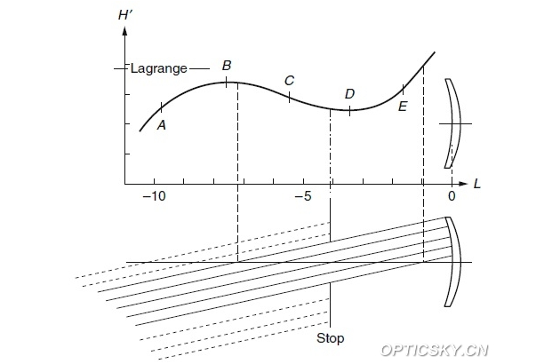

图5、光阑位置与像高关系图

那么，风景物镜到底是如何在子午面内，获得平直的像面的呢？

理论公式太枯燥，且晦涩难懂，我们先根据图表讲解。

如图5，图中，横坐标L为光阑位置；纵坐标H'为主光线在像面上的入射高度。从图中曲线可以看出，在B和D附近，出现极值点。当光阑在B附近或者D附近移动时，像高在一个较小的移动区间内，不发生变化。

这个位置，就是我们要寻找的放置光阑的位置。根据曲线走向，可以预判出：光阑放置在B或D附近，子午面内的场曲曲线将趋于平直，从而获得较平的像面。

为了获取接近最优的设计结果，我们可以多绘制几幅与图5类似的光阑位置与像高关系图。如图6示。

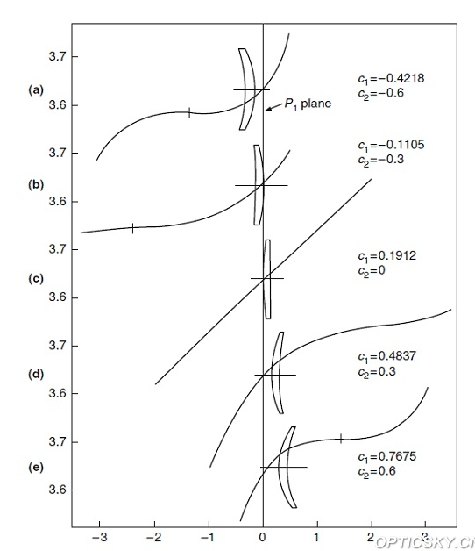

图6、不同弯曲形式透镜的光阑位置与像高关系图

通过观察，图6中（a）和（e）出现了能使像面平直的光阑位置点。

如图7示的两种形式，均可获得子午相面内像面的平直。

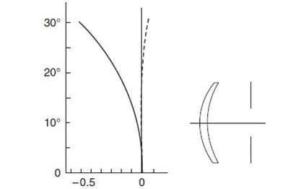

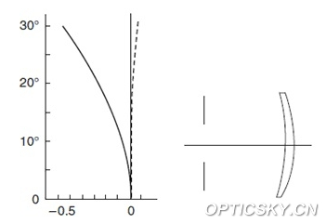

图7、获得场曲平直的两种结构形式

通过以上分析，可知：风景物镜，通过弯曲透镜形状和调节光阑位置两个途径的结合，最终获得了子午面内平直的像面。   
   
那么，这其中包含的光学设计原理是什么呢？   
为什么有些弯曲形式的透镜通过光阑位置的选取，可以使象散和场曲得到校正？比如图6中的（a）、（e）；为什么有些弯曲形式的透镜，光阑位置变化，对象面弯曲几乎没有影响呢？比如图6中的（c）。（图6C透镜，不论光阑位置如何移动，都无法得到稳定的像高，大视场光线一直在像面左侧汇聚，类似于图4中普通单透镜的光线汇聚形式。）   
   
为了把这个原理讲清楚，要引入两个概念：   
**1、本征像差；**   
**2、衍生像差。**   
以象散为例，可分为本征象散和衍生象散。本征象散只和透镜的折射率与光焦度有关，也就是说，透镜的焦距固定、材料选定之后，本征象散基本固定不变。而衍生象散，顾名思义，是由其他像差衍生而来的。此处的其他像差为：球差和彗差。如何衍生、以何种方式衍生呢？简单来说，衍生方式为调整光阑位置，改变大视场主光线在透镜上的入射高度，使球差和彗差衍生出数值不同的衍生象散。

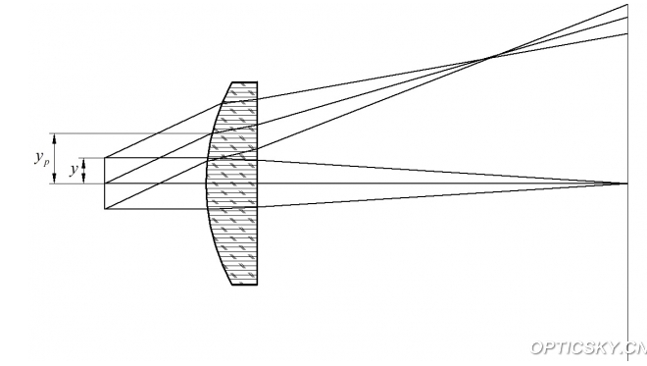

图8、主光线与透镜交点高度

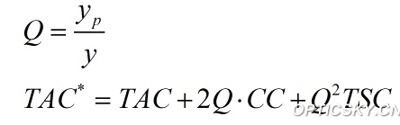

公式中：

Q为大视场主光线和透镜的交点高度与0度视场最大孔径光线与透镜的交点高度之比值；

TAC*为透镜的总象散；

TAC为本征象散；

2Q.CC + Q2TSC为衍生象散。

由公式可以看出，单透镜，为了校正象散，需产生足够的衍生象散，抵消掉本征象散。因此，此类单透镜，必须具备一定的球差和彗差。假如球差和彗差接近0，那么，2Q.CC + Q2TSC也将趋近于0，将无法产生衍生象散，即：通过光阑的移动，改变Q值的大小，仍然无法衍生出足够的、合适的衍生象散，补偿掉本证象散，实现像面的平直。图6（c）中的平凸透镜，无论如何移动光阑，均无法实现象散的校正，原因就在于此。《采用现成光学器件设计光路》中不推荐采用现成的双胶合透镜组组合复杂光路，原因也在于此。

风景物镜采用巧妙的方式，**以球差和彗差的增大为代价的，仅用一片透镜，通过选取合适的光阑位置，达到了像面弯曲的校正**。为了使球差和彗差不至于严重影响到清晰度，只能选择缩小透镜的通光孔径了。通光孔径的缩小，造成了风景物镜需要很长的曝光时间。

图7中两种形式均能实现像面平直。光阑在左侧的形式，透镜弯曲程度较小，球差较小，更有利于提升中心视场的像质。然而，实际中采用的相机结构，是光阑在右侧的形式。光阑在右侧时，相机整体尺寸较小。**一个光学产品，最终采用的设计方案，并非一定是像质最好的那个，而是综合考虑各方面，相互妥协的结果。**

内容来源： http://www.opticsky.cn/read.php?tid-133699.html